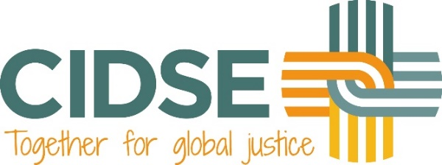
Pressemappe, Juli 2023

WIR MÜSSEN GEMEINSAM FÜR DIE SCHÖPFUNG SORGEN

Glaubensvertreterinnen und Glaubensvertreter fordern unternehmerische Rechenschaftspflicht

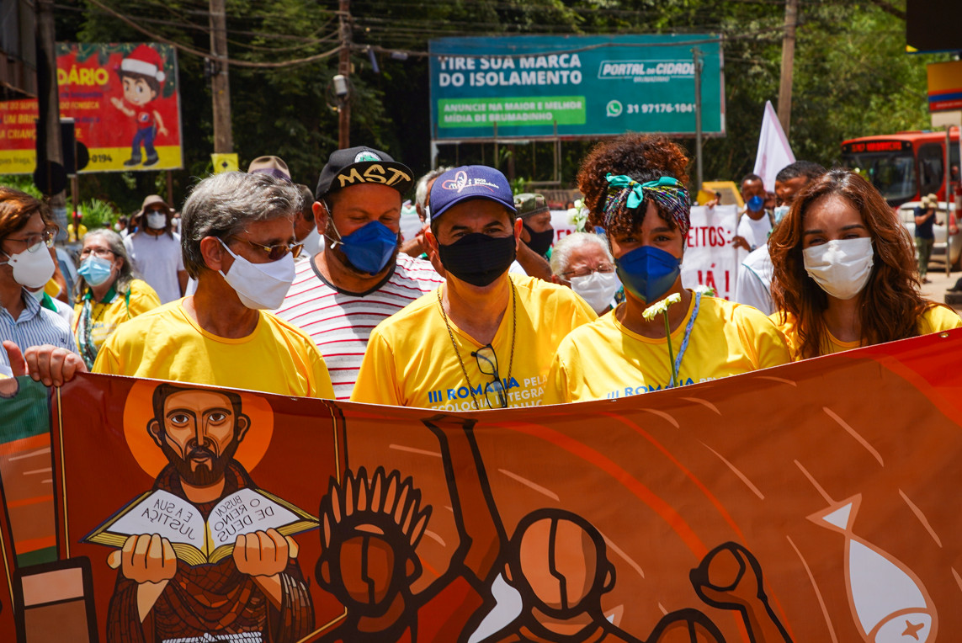
© Guilherme Cavalli

Inhalt

1. Hintergrund und Kontext 2
2. Gesetzgebungsverfahren 3
3. Stellungnahme der Glaubensvertreter*innen 4
4. Forderungen an die EU-Politiker*innen 5
5. Zusätzliche Quellen 7
6. Informationen über CIDSE 8

Diese Pressemappe wurde von den Mitgliedern der CIDSE-Arbeitsgruppe Macht der Konzerne erstellt:

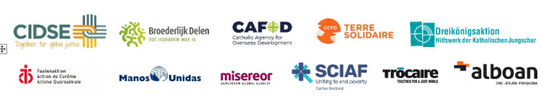

1. Hintergrund und Kontext

Zivilgesellschaftliche Gruppen, Gewerkschaften, soziale Bewegungen und NRO fordern seit Jahrzehnten die Verabschiedung von Gesetzen, die Unternehmen dazu verpflichten, die negativen Auswirkungen ihres Handelns auf die Menschenrechte und die Umwelt zu verhindern und zu beheben. Der internationale Konsens bezüglich der Gefahren von verantwortungslosem unternehmerischem Handeln für die Menschen und den Planeten hat in den letzten Jahrzehnten zur Verabschiedung freiwilliger Standards wie den UN-Leitprinzipien für Wirtschaft und Menschenrechte und dem OECD-Leitfaden für die Erfüllung der Sorgfaltspflicht für Verantwortungsvolles Unternehmerisches Handeln für multinationale Unternehmen geführt.

Diese freiwilligen Standards konnten schwere Verstöße gegen die Menschenrechte jedoch nicht verhindern. Vom Bruch des Brumadinho-Staudamms im Jahr 2019 bis zur Repsol-Ölkatastrophe in Peru im Jahr 2022 hat unreguliertes unternehmerisches Handeln weiterhin dazu geführt, dass die Umwelt verschmutzt und die Rechte von Menschen und Gemeinschaften verletzt werden. Der jüngste Aufstieg von Fast-Fashion-Marken wie Shein, die mit ihren Beschäftigungspraktiken für Unmut sorgen, zeigt, dass wir von einer Welt, in der Unternehmen ethisch und nachhaltig handeln, weit entfernt sind.

Aufgrund all dieser Vorkommnisse haben zivilgesellschaftliche Gruppen jahrelang Lobbyarbeit betrieben. CIDSE, ihre Mitglieder und Verbündeten haben sich an vorderster Front für neue verbindliche Gesetze für Unternehmen in der EU eingesetzt. Der Druck der Zivilgesellschaft führte dazu, dass EU-Justizkommissar Didier Reynders 2022 ein Maßnahmenpaket ankündigte, das die Einführung obligatorischer Rechtsvorschriften zur menschenrechtlichen und umweltbezogenen Sorgfaltspflicht für Unternehmen vorsieht. Das wichtigste Element dieses Pakets, der Entwurf der EU-Richtlinie über die Sorgfaltspflicht von Unternehmen im Hinblick auf Nachhaltigkeit (EU CSDDD), wurde im Februar 2022 vorgelegt. Seitdem haben sowohl der Rat der EU als auch das Europäische Parlament zu dem Entwurf Position bezogen. Über den Gesetzesentwurf wird derzeit verhandelt. An den Verhandlungen sind drei Organe beteiligt und sie werden voraussichtlich Ende des Jahres abgeschlossen sein.

2. Gesetzgebungsverfahren

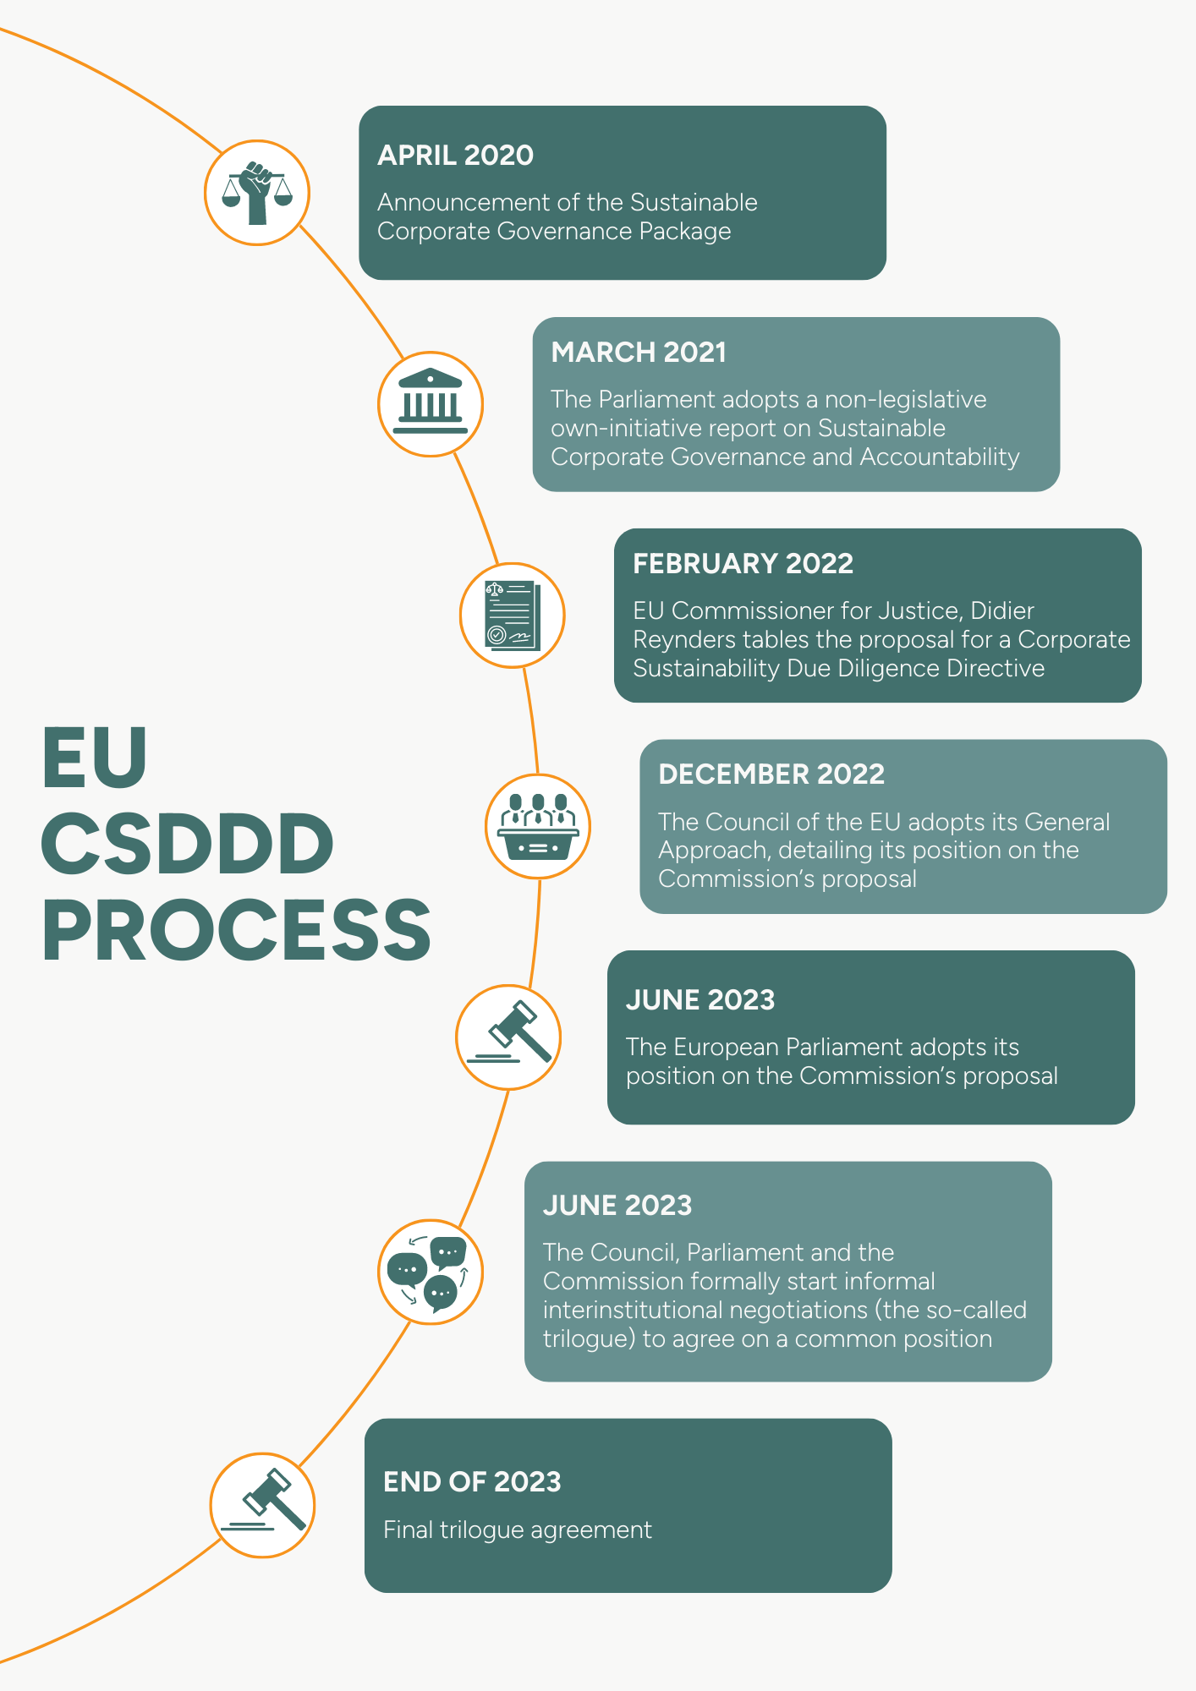

3. Stellungnahme der Glaubensvertreter*innen

Die Stellungnahme der Glaubensvertreter*innen ist ein Ergebnis des jahrelangen Engagements des CIDSE-Netzwerks, ihrer Partner in Afrika, Lateinamerika und Asien und der Gemeinschaften, mit denen sie arbeiten. Die kirchlichen Organisationen, mit denen CIDSE kooperiert, unterstützen Bauern, indigene Völker, Frauen und andere Menschen, die von Menschenrechtsverletzungen durch Unternehmen betroffen sind. Sie geben diesen Menschen Hoffnung und ihnen helfen ihnen, sich in Gemeinschaften zu organisieren.

Die Einführung eines wirksamen und starken Rechtsinstruments, das Menschenrechtsverletzungen durch Unternehmen verhindert und die Opfer wirksam bei der Einforderung ihrer Rechte unterstützt, ist für CIDSE, ihre Mitgliedsorganisationen und einen großen Teil unserer weltweiten katholischen Familie ein vorrangiges Ziel.

Im Jahr 2020 unterzeichneten mehr als 230 katholische Bischöfe weltweit eine Stellungnahme , in der sie die Verabschiedung verbindlicher Gesetze zu Menschenrechten sowie unternehmerischen Sorgfaltspflichten gegenüber der Umwelt forderten. Ihre Forderungen konzentrierten sich auf die Rechte und Bedürfnisse der lokalen Gemeinschaften und derjenigen, die von Menschenrechtsverletzungen durch Unternehmen betroffen oder bedroht sind.

Diese neue Stellungnahme (auch in ES / FR / DE verfügbar), die von führenden Vertretern anderer Glaubensgemeinschaften, darunter viele Frauen, unterzeichnet wurde, bekräftigt die Stellungnahme von 2020 und enthält zusätzliche Punkte. Die Empfehlungen beziehen sich speziell auf den Entwurf der EU-Richtlinie über die Sorgfaltspflicht von Unternehmen im Hinblick auf Nachhaltigkeit (EU CSDDD) und nehmen Bezug auf die Erfahrungen derjenigen, die von unternehmerischem Missbrauch betroffen sind.

Zitate von Unterzeichner*innen

„Ich bin davon überzeugt, dass wir nicht nur indigene und andere Völker vor unternehmerischem Missbrauch schützen müssen, sondern alle Lebewesen - insbesondere angesichts des rapide zunehmenden Verlusts der biologischen Vielfalt.
Auch hier in den Niederlanden sind Gemeinschaften - nicht nur von Menschen, sondern auch Pflanzen und Tieren - durch die von Konzernen verursachte anhaltende Umweltverschmutzung bedroht.“

Kees Nieuwerth, Quäker, ehemaliger Präsident des Rates der Kirchen in den Niederlanden
„Dies ist ein Aufruf, die Menschen und den Planeten zu schützen und unseren Glauben in Beziehung zur gesamten Schöpfung Gottes zu leben. Die Zivilgesellschaft muss ihre Stimme erheben und sich mit den Entscheidungsträger*innen an einen Tisch setzen. Es ist wichtig, dass wir einem Bauernführer aus Apurimac in Peru aufmerksam zuhören, der fragte: Müssen wir sterben, damit unser Land Geld hat? und damit die Gefühle vieler Menschen ausdrückt, die aufgrund der Straffreiheit von Unternehmen Opfer von Menschenrechtsverletzungen sind.
Müssen Menschen sterben, damit Unternehmen Geld verdienen können, ohne an den Planeten und die Menschen zu denken?"

Schwester Maamalifar M. Poreku, Co-Generalsekretärin der Kommission USG-UISG von JPIC (Justice, Peace and the Integrity of Creation)
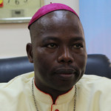 | „Unser Land in Afrika ist tagtäglich aufgrund von unternehmerischem Handeln bedroht - oft sind Unternehmen aus reicheren Teilen der Welt dafür verantwortlich. Die EU muss ihrer Verantwortung gerecht werden und sich auf die Verabschiedung eines starken Gesetzes einigen.“  Bischof Stephen Dami MAMZA, Diözese Yola (Nigeria)  Präsident der Justice, Peace and Development Commission von SECAM

4. Forderungen an die EU-Politiker*innen

- Im Entwurf der EU-Richtlinie sollten mehr Umweltrisiken und -auswirkungen aufgeführt werden. Es muss deutlich werden, wie vielfältig die negativen Auswirkungen sind, die durch unternehmerisches Handeln verursacht werden.

- Der Gesetzgeber sollte dafür sorgen, dass Opfer nicht mit Hindernissen konfrontiert werden, wenn sie versuchen, ihre Rechte geltend zu machen, und die Vorschriften zur zivilrechtlichen Haftung sollten verschärft werden. Der Entwurf muss sich mit den Hindernissen befassen, die den Opfern den Zugang zur Justiz erschweren, und die Vorschriften zur zivilrechtlichen Haftung sollten verschärft werden.

- Unternehmen müssen den Umweltschutz wichtig nehmen und umfangreiche Maßnahmen ergreifen, um dazu beizutragen, dass die Risiken und Auswirkungen des Klimawandels reduziert werden. Der aktuelle Entwurf ist unzureichend und hebt die Dringlichkeit von Klimaschutzmaßnahmen nicht genug hervor.

- Der Entwurf muss auf die besonderen Auswirkungen von Menschenrechtsverletzungen auf Frauen und indigene Völker hinweisen und die Betroffenen während des gesamten Due-Diligence-Prozesses einbeziehen, wie dies in internationalen Standards vorgesehen ist.

- Der Geltungsbereich der Richtlinie sollte ausgeweitet werden. Der Entwurf der Kommission und des Rates gilt nur für eine kleine Minderheit der Unternehmen in der EU und lässt kleine und mittlere Unternehmen (KMU), aber auch Finanzinstitute und Investoren außen vor.

- Der Schutz der Menschen und des Planeten auf globaler Ebene erfordert ein Handeln über die Grenzen der EU hinaus. Die EU und ihre Mitgliedsstaaten sollten sich konstruktiv in die laufenden Verhandlungen über ein rechtsverbindliches UN-Abkommen zu transnationalen Konzernen und sonstigen Unternehmen einbringen.

5. Zusätzliche Quellen

Fallbeispiele und Quellen

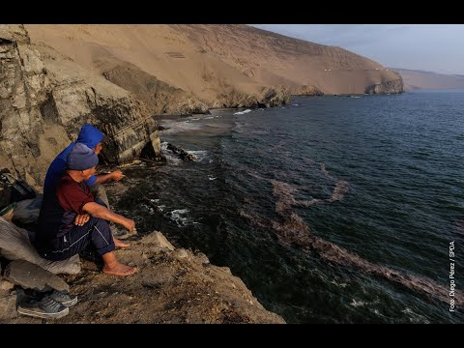
Repsol-Ölkatastrophe in Peru (2022) - Video auch verfügbar in IT und ES.

- Remembering the victims of the Brumadinho dam collapse – CIDSE
- Human rights and environmental abuses by the Belgian company SIAT – CIDSE
(EN – FR)
- From rights to reality – Ensuring a rights-holder-centered application of the French Duty of vigilance Law – CCFD-Terre Solidaire, ECHHR, ProDESC (EN – FR)
- Make responsibility mandatory on the example of iron ore imports from Brazil – DKA (EN – DE)
- “Repsol: ¡Hazte cargo!”: Peru is experiencing one of the worst cases of oil spills in its history – CIDSE (EN – IT)
- L’agroindustrie met le feu au Brésil – Entraide et Fraternité (FR)
- Global solutions to global problems – Why an EU legislation and a UN instrument on corporate accountability must be complementary – CIDSE, ECCJ, ECCHR, FIDH, FOEE
- Justice is Everybody’s Business campaign

Stellungnahmen der CIDSE

- Kurzdossier: Raising the Stakes for People and the Planet – CIDSE
- Offener Brief: Ensuring a gender-responsive and effective Corporate Sustainability Due Diligence legislation – CIDSE
- Pressemitteilung: Catholic civil society organisations welcome the European Parliament’s position on the Corporate Sustainability Due Diligence directive – CIDSE
- Pressemitteilung: EP vote on EU CSDD Directive – CIDSE

6. Informationen über CIDSE

CIDSE ist ein internationaler Zusammenschluss katholischer Organisationen, die für soziale Gerechtigkeit eintreten. Wir arbeiten mit globalen Partnern und Verbündeten zusammen, um Gerechtigkeit zu fördern und die Kraft der globalen Solidarität zu nutzen, um einen Wandel für die Menschen und den Planeten herbeizuführen. Wir bekämpfen systemische Ungerechtigkeit und ihre zerstörerischen Auswirkungen, indem wir Verbindungen herstellen, mobilisieren, Einfluss nehmen und Geschichten des Wandels erzählen. Wir setzen uns für umwelt- und sozialverträgliche Alternativen ein, damit alle Menschen in unserem gemeinsamen Haus gut leben können. Die Arbeit von CIDSE orientiert sich an der katholischen Soziallehre und den Werten des Evangeliums.

In unserer Arbeit setzen wir uns für Ernährungssouveränität und Landgerechtigkeit ein, befassen uns mit der Straflosigkeit und der Macht von Unternehmen, untersuchen die Beziehung zwischen Energie und Extraktivismus, und streben ein Modell der Suffizienz an. Was die Themen unserer Arbeit betrifft, verfolgen wir einen systemischen Ansatz. Schwerpunktthemen sind Menschenrechte, Dekolonialisierung, Feminismus, Klimagerechtigkeit und biologische Vielfalt. Wir stellen vorherrschende wirtschaftliche und politische Systeme in Frage und suchen nach Alternativen.

KONTAKT

CIDSE (International)
Giuseppe Cioffo – Cioffo(at)cidse.org

KOO / DKA (Österreich)
Herbert Wasserbauer – Herbert.Wasserbauer(at)dka.at

Broederlijk Delen (Belgien)
Wies Willems – Wies.Willems(at)broederlijkdelen.be

CCFD-Terre Solidaire (Franreich)
Clara Alibert – c.alibert(at)ccfd.org

MISEREOR (Deutschland)
Armin Paasch – Armin.Paasch(a)misereor.de

Trócaire (Irland)
Sorcha Tunney – sorcha.tunney(at)trocaire.org

Manos Unidas (Spanien)
Marta Isabel Gonzalez Álvarez – tec.campanas(at)manosunidas.org

ALBOAN (Spanien)
Guillermo Otano – g.otano(a)alboan.org

Fastenaktion (Schweiz)
François Mercier – mercier(at)fastenaktion.ch

CAFOD (Großbritannien)
Graham Gordon – ggordon(at)cafod.org.uk

SCIAF (Großbritannien)
Line Christiansen – lchristiansen(at)sciaf.org.uk

CIDSE ‒ Rue Stévin 16, B-1000 Brussels
T: +32 2 230 77 22 ‒ E: postmaster@cidse.org ‒ www.cidse.org

